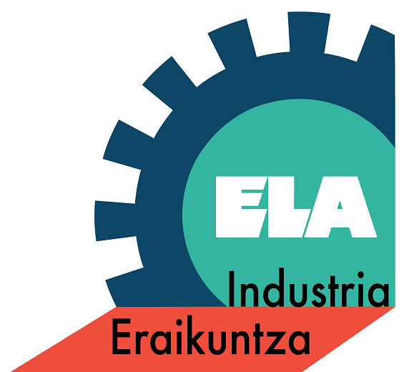CONVENIO DE EMPRESA CON BLINDAJE TAMBIEN EN CAF.

El día de hoy se ha celebrado la asamblea general de trabajadores y trabajadoras para refrendar el primer convenio de empresa en CAF. El resultado de la votación, sumando las plantas de Beasain, Irún y Madrid, ha sido:

- VOTOS A FAVOR: 1058
- VOTOS EN CONTRA: 194
- BLANCOS: 60
- NULOS: 3

Este convenio cuenta con los siguientes contenidos, entre otros:
  - Vigencia: 2 años.
  - Subida salarial: IPC.
  - Clausulas de blindaje contra la reforma laboral.
    - Contra la inaplicación del convenio
      - No arbitraje obligatorio
      - imposibilidad de acudir a los órganos estatales y autonómicos de inaplicación CNNC y el recién creado en la CAPV, ORPRICCE)
    - Contra la modificación sustancial de las condiciones de trabajo
    - Contra despidos
    - Ampliación de la ultraactividad
    - ….
  - Mantenimiento de plantilla
  - Mantenimiento de jornada laboral
  - Otras mejoras (licencias retribuidas...)

VALORACION DE ELA

Desde la aprobación de la Reforma Laboral, ELA viene defendiendo el Convenio de Empresa con blindajes como la mejor herramienta para la no aplicación de la misma. En CAF, aún siendo la mayor empresa industrial de Gipuzkoa, sus condiciones venían reguladas mediante Pacto de Empresa.

En relación con ello, la Sección Sindical de ELA en CAF, lleva instando tanto al resto del Comité como a la dirección a que dicho Pacto se transformase en Convenio Colectivo con blindajes antireforma y contenidos dignos. En la anterior negociación, estando ya vigente la Reforma Laboral, la mayoría del comité, con LAB a la cabeza, acordó un Pacto de Empresa y no un Convenio.

Pasada la vigencia de dicho pacto, las tesis de ELA respecto a los Convenios de Empresa con blindajes se han consolidado en la plantilla de CAF, y han provocado que el resto de sindicatos lo admitan. A partir de ahí, la empresa se ha visto obligada a admitir un convenio con los contenidos aquí expuestos.

Felicitamos a los trabajadores y trabajadoras de CAF por haber conseguido ser una empresa de las más de 350 que en Hego Euskal Herria ha conseguido derrotar a la Reforma Laboral, y que no entre por las puertas de las empresa.

26/5/2014

